代数方程、部分一阶常微分方程和
一阶拟线性偏微分方程的增解与遗解问题

田 云

（西北师范大学 数学与信息科学学院, 甘肃 兰州 730070）

摘 要：讨论代数方程、部分一阶常微分方程和一阶拟线性偏微分方程的增解与遗解问题.
关键词: 方程; 增解; 遗解
中图分类号:O175.1

Extraneous solution and of algebraic equations，parts of the first order differential equations and the first order quasi-linear partial differential equations
TIAN Yun
(College of Mathematics and Information Science, Northwest Normal University, Lanzhou 730070, Gansu, China)
Abstract: Extraneous solution and problems have been discussed for algebraic equations, parts of the first order differential equations and the first order quasi-linear partial differential equations
Key words: Equation; extraneous solution; Decreasing root

在解代数方程、部分一阶常微分方程和一阶拟线性偏微分方程时，由于方程要进行某些非恒等变形，导致未知函数（变量）的取值范围扩大或缩小，从而产生增解和遗解的问题. 在本文中，通过归纳总结并举例的形式，讨论这些方程的增解与遗解现象，并对其原因进行了分析探讨.

一、 代数方程的增解与遗解的问题
当一个代数方程确定以后, 未知量的取值范围也就确定了. 在方程变形中若新方程的未知量取值范围扩大了就可能引起增解, 反之引起遗解. 方程两边同乘以含有未知量的因式时, 会使原方程产生增解; 方程两边同除以含有未知量的因式时,会使原方程产生遗解. 为此, 当方程两边不得不乘以或除以一个含有未知量的因式时, 就必须验根. 使所乘因式为零的未知量可能为增解, 使所除因式为零的未知量可能为遗解.
熟知代数方程包括整式方程，分式方程和无理方程[6]，下面分别对这几类方程讨论其增解或遗解现象，并分析导致这些现象的原因.

1 整式方程
整式方程分为三类，一元一次方程、一元二次方程和高次方程.我们知道一元一次方程、一元二次方程不存在增解与遗解，而解高次方程的一般指导思想是转化思想，即通过因式分解或换元，把高次方程转化为一元一次或一元二次方程求解. 因此，高此方程也不存在增解与遗解. 进而整式方程不存在增解与遗解.

2 分式方程
解分式方程的一般方法是去分母, 在分式方程两边同时乘以各分式的最简公分母(即两边乘以含未知量的因式)约去分母, 使分式方程转化为整式方程. 因为当最简公分母等于零时, 这种变形不符合方程的同解原理(方程的两边都乘以或除以同一个不等于零的量, 所得方程与原方程同解), 这时得到的整式方程的解不一定是原方程的解. 因此,解分式方程时, 必须将整式方程得到的解代入原方程进行检验. 为了简便, 可把解得的根直接代入最简公分母中检验, 如果最简公分母不等于零, 它就是原方程的根; 如果最简公分母等于, 它就是原方程的增解, 必须舍去.
【例1】 解方程 $\frac{1}{x^{2}−6x+9}+\frac{1}{2x+6}=\frac{x}{x^{2}−9}$.
解 原方程等价于
$\frac{1}{(x−3)^{2}}+\frac{1}{2(x+3)}=\frac{x}{(x+3)(x−3)}$.
方程两边同乘以最简公分母$2(x−3)^{2}(x+3)$，得
$2(x+3)+(x−3)^{2}=2x(x−3)$，
整理, 得
$x^{2}−2x−\text{15}=0$，
解得$x_{1}=5$, $x_{2}=−3$.
检验，把$x_{1}=5$代入最简公分母，即当$x_{1}=5$时，
；
而当$x_{2}=−3$时最简公分母$2(x−3)^{2}(x+3)$为0, 所以，$x=5$是原方程的根，而$x=−3$是增解.
结论：分式方程只存在遗解问题，而无增解问题.

3 无理方程
解无理方程的一般解法是适当移项, 两边同次乘方; 化去根号最后使无理方理转化为有理方程. 因为两边乘方相当于两边同乘以含有未知量的因式, 故可能使未知量取值范围扩大, 故有产生增解的可能, 所以解无理方程要验根.

【例2】 解方程 $2(x+1)−2\sqrt{x(x+8)}=\sqrt{x}−\sqrt{x+8}$.
解 原方程可变形为
$x−2\sqrt{x(x+8)}+(x+8)−(\sqrt{x}−\sqrt{x+8})−6=0$，
即
$(\sqrt{x}−\sqrt{x+8})^{2}−(\sqrt{x}−\sqrt{x+8})−6=0$，
用十字相乘法, 得
$(\sqrt{x}−\sqrt{x+8})−3]⋅[(\sqrt{x}−\sqrt{x+8})+2]=0$，
此方程可化为两个简单方程
$\sqrt{x}−\sqrt{x+8}−3=0$, （1.1）
$\sqrt{x}−\sqrt{x+8}+2=0$, （1.2）
由方程（1.1）可得$x=\frac{1}{\text{36}}$，由方程（1.2）可得$x_{2}=1$.
检验, 把 $x=\frac{1}{\text{36}}$代入原方程, 左边=0, 右边=$\frac{1}{6}−\frac{\text{17}}{6}=−\frac{8}{3}$, 左边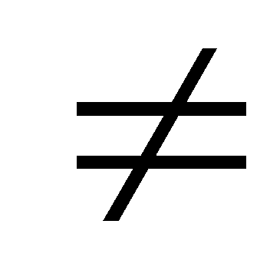右边；把$x_{2}=1$代入原方程式, 左边=$4−2\sqrt{9}=−2$, 右边=－2, 左边=右边. 所以，$x$=1是原方程的根, $x=\frac{1}{\text{36}}$是增解.
有些无理方程还可用某些特殊方法, 如当经过整理的方程满足$\frac{a+b}{a−b}=\frac{c+d}{c−d}$的形式时, 即可使用合分比定理推出$\frac{a}{b}=\frac{c}{d}$成立, 从而得到一个较为简单的无理方程求解, 故可能使未知量取值范围缩小, 就可能有遗解产生.
【例3 】 解方程 $\frac{\sqrt{2x+5}+\sqrt{x−2}}{\sqrt{2x+5}−\sqrt{x−2}}=\frac{\sqrt{5x−4}+\sqrt{x−2}}{\sqrt{5x−4}−\sqrt{x−2}}$.
解 由合分比定理, 得$\frac{\sqrt{2x+5}}{\sqrt{x−2}}=\frac{\sqrt{5x−4}}{\sqrt{x−2}}$, 故$\sqrt{2x+5}=\sqrt{5x−4}$，解得$x=3$.
在原方程中$x$可以等于2, 但使用合分比定理后所得方程中$x≠2$, 因此方程可能会遗解, 要检验. 当$x=2$时, 原方程左边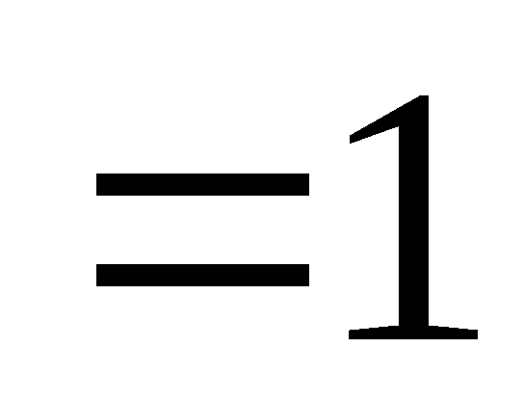, 右边, 左边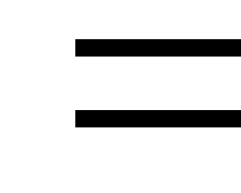右边, 因此$x=2$也是原方程的根.
形如$f^{2}(x)={\text{ag}}^{2}(x)$ $(a≥0)$ 的方程的一般解法是, 两边同时开方. 因为两边开方相当于两边同除以含有未知量的因式, 故可能使未知量取值范围缩小, 故有可能产生遗解, 所以解此类方程必须验根.
【例4】 解方程 $(3x−2)^{2}=9(4x−5)^{2}$.
解 原方程两边开方得$3x−2=3(4x−5)$，解得$x=\frac{\text{13}}{9}$.
因为 $3x−2=−3(4x−5)$, $x=\frac{\text{17}}{\text{15}}$也是原方程的一个根, 因此原方程的根应该为 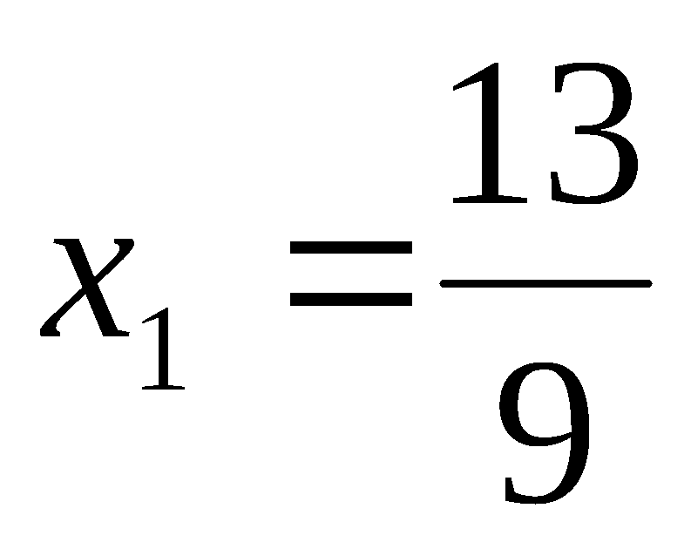, 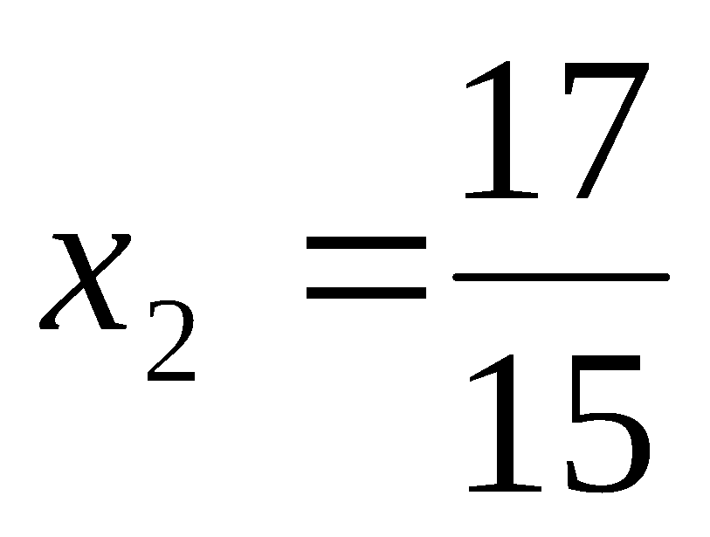.
结论：无理方程既存在遗解问题，也存在增解问题.

由于代数方程的主要问题之一是求方程的根, 与此类似, 常微分方程[1]的主要问题之一是求方程的解. 在[2]中，我们知道解常微分方程的最基本最常用的方法是初等积分法, 但是在用初等积分法求常微分方程的解时, 经常要进行乘、除某些因子的变换, 因此可能产生增解或遗解.
初等积分法包括变量可分离方程、齐次方程、一阶线性方程和全微分方程的解法.

4 一阶微分方程 $M(x,y)\text{dx}+N(x,y)\text{dy}=0$
(1)当 $\frac{∂M(x,y)}{∂y}=\frac{∂N(x,y)}{∂x}$时, 称为全微分方程, 即可解, 不存在增解与遗解.
(2)当 $\frac{∂M(x,y)}{∂y}≠\frac{∂N(x,y)}{∂x}$时, 若存在连续可微函数$u(x,y)≠0$或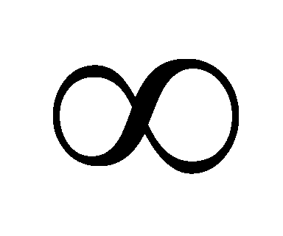时, 使得$\frac{∂u(x,y)M(x,y)}{∂y}=\frac{∂u(x,y)N(x,y)}{∂x}$, 则方程$u(x,y)M(x,y)\text{dx}+u(x,y)N(x,y)\text{dy}=0$为全微分方程, 即可解. 一般而论, 当$u(x,y)=0$时, 原方程产生增解; 当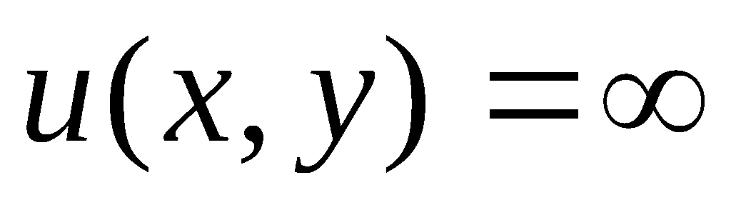时, 原方程会产生遗解.
例11 解方程 $y^{3}\text{dx}+2(x^{2}−{\text{xy}}^{2})\text{dy}=0$.
解 把方程改写为 $(y^{3}\text{dx}−2{\text{xy}}^{2}\text{dy})+2x^{2}\text{dy}=0$,
前一组有积分因子$\frac{1}{{\text{xy}}^{3}}$和通积分$\frac{x}{y^{2}}=c$, 因而它有更一般的积分因子$\frac{1}{{\text{xy}}^{3}}Φ_{1}(\frac{x}{y^{2}})$; 后一组有积分因子$\frac{1}{x^{2}}$和通积分$y=c$, 因而有更一般的积分因子$\frac{1}{x^{2}}Φ_{2}(y)$. 为使关系式$\frac{1}{{\text{xy}}^{3}}Φ_{1}(\frac{x}{y^{2}})=$$\frac{1}{x^{2}}Φ_{2}(y)$成立, 可取$Φ_{1}(\frac{x}{y^{2}})=\frac{y^{2}}{x}$, $Φ_{2}(y)=\frac{1}{y}$. 于是即得原方程的积分因子$u(x,y)=\frac{1}{x^{2}y}$.
$\frac{1}{x^{2}y}[y^{3}\text{dx}+2(x^{2}−{\text{xy}}^{2})\text{dy}]=\frac{y^{2}\text{dx}−2\text{xydy}}{x^{2}}+\frac{2}{y}\text{dy}=−d(\frac{y}{x})^{2}+2d(\text{ln}|y|)=0$，
积分, 即得
$2\text{ln}|y|−\frac{y^{2}}{x}=c$，
此外, $x=0$和$y=0$ 也是原方程的根，由于原方程两端同乘了积分因子$u(x,y)=\frac{1}{x^{2}y}=∞$而遗失了.
注: 此题求积分因子的方法在[3]中讲过.
例12 解方程 $\frac{1}{1−y^{2}}\text{dx}+\frac{1}{1−x^{2}}\text{du}=0$.
解 方程两端同乘以积分因子 $u(x,y)=(1−x^{2})(1−y^{2})$，得
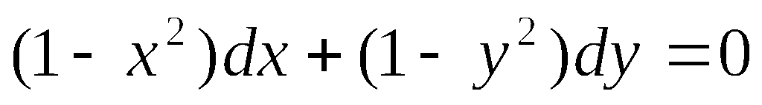，
即
$\text{dx}+\text{dy}−(x^{2}\text{dx}+y^{2}\text{dy})=0$，
$d(x+y)−d(\frac{1}{3}x^{3}+\frac{1}{3}y^{3})=0$，
两端积分得
$x+y−\frac{1}{3}x^{3}−\frac{1}{3}y^{3}=c$.
由于积分因子$u(x,y)=0$使得原方程产生了增解$x=±1,y=±1$.
综合上述两种情况，在求解过程中，当$u(x,y)=0$时，会导致原方程产生增解；当$u(x,y)=∞$时，会导致原方程产生遗解.
三 一阶拟线性偏微分方程的增解与遗解问题
在[2]中讲到, 从理论上看, 求解一阶线性或拟线性偏微分方程完全等价于求解一阶常微分方程组.
下面我们来看一阶拟线性偏微分方程（限于两个自变量）
$P(x,y,z)\frac{∂z}{∂x}+$$Q(x,y,z)\frac{∂z}{∂y}=R(x,y,z)$ (6)的求解方法以及它的遗解问题. 为此,我们试求(6)的隐函数形式的解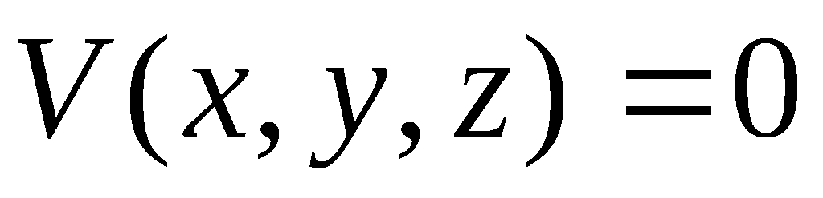, 根据隐函数求微商的法则, 如果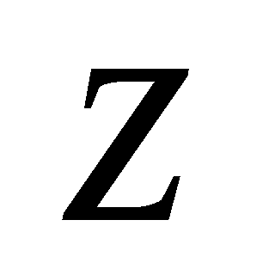是所确定的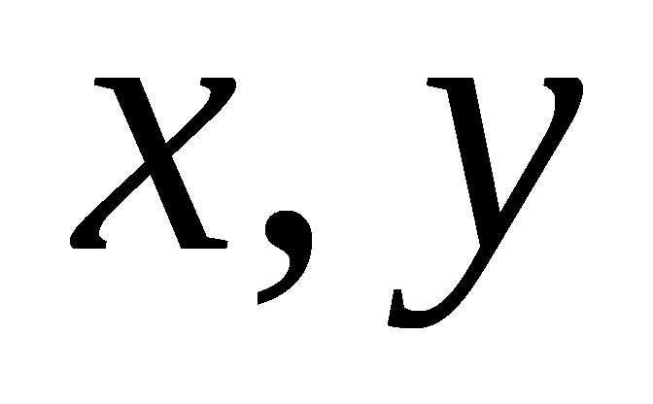的隐函数, 则有: $\frac{∂z}{∂x}=\frac{−\frac{∂v}{∂x}}{\frac{∂v}{∂z}}$ , $\frac{∂z}{∂y}=\frac{−\frac{∂v}{∂y}}{\frac{∂v}{∂z}}$, 但又是(6)的解, 故以上列两式代入(6), 就得到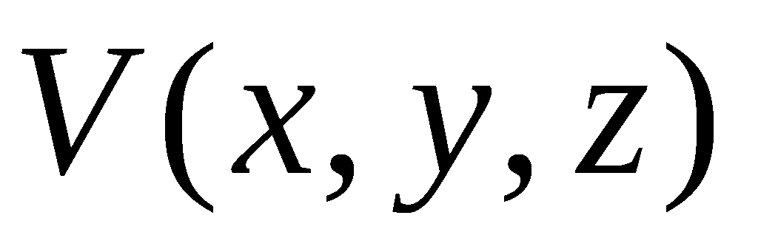所应满足的, 以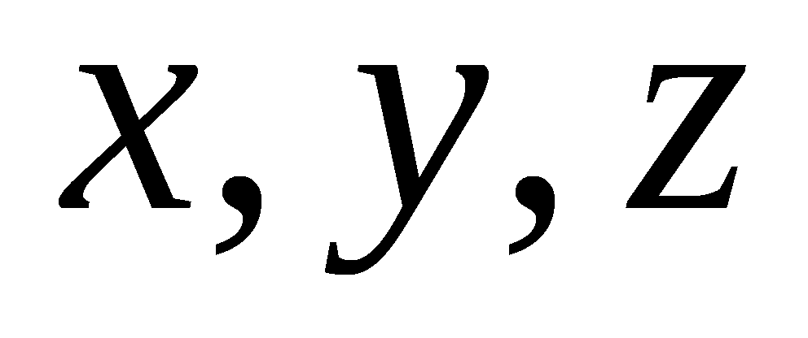为自变量的一阶线性偏微分方程: $P(x,y,z)\frac{∂v}{∂x}+$$Q(x,y,z)\frac{∂v}{∂y}+R(x,y,z)\frac{∂v}{∂z}=0$ 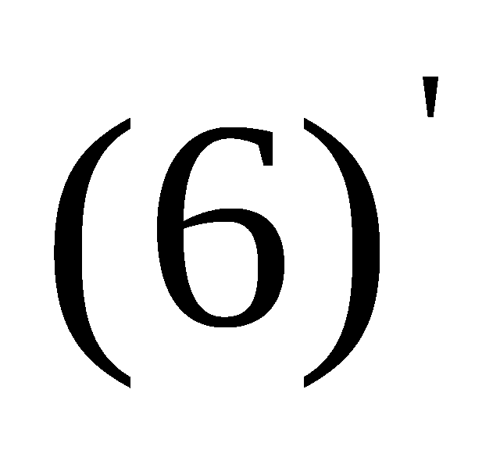 .
设$F(x,y,z)=c_{1},G(x,y,z)=c_{2}$是方程$\frac{\text{dx}}{P(x,y,z)}=\frac{\text{dy}}{Q(x,y,z)}=\frac{\text{dz}}{R(x,y,z)}$的两个独立的首次积分.则$V=Φ(F(x,y,z),G(x,y,z))$是$(6)^{'}$的通解, 从而$Φ(F(x,y,z),G(x,y,z))=0$所确定的的函数是(6)的解. 可以证明: 当$P$、$Q$、$R$有一阶连续微商且它们不同时等于零时, (6)的一切解都可由$Φ(F(x,y,z),G(x,y,z))=0$给出,证明参考[4].但是如果$P$、$Q$、$R$不满足这个条件,则除了$Φ(F(x,y,z),G(x,y,z))=0$外, 方程(6)还可能有其他的解. 因为可能出现: $z=ϕ(x,y)$满足(6), 而$V(x,y,z)$仅在条件$z=ϕ(x,y)$之下才满足(6), 而不是关于$x,y,z$恒等地满足（6）. 如:
例13 解方程 $(1+\sqrt{z−x−y})\frac{∂z}{∂x}+\frac{∂z}{∂y}=2$.
解 对应的线性齐次方程是
$(1+\sqrt{z−x−y})\frac{∂z}{∂x}+\frac{∂z}{∂y}+2\frac{∂v}{∂z}=0$，
而相应的常微分方程组是
$\frac{\text{dy}}{1+\sqrt{z−x−y}}=\frac{\text{dy}}{1}=\frac{\text{dz}}{2}$,
首先, 由$\frac{\text{dy}}{1}=\frac{\text{dz}}{2}$可得首次积分$z−2y=c_{1},$ 其次, 由$\frac{\text{dy}}{1}=\frac{\text{dz}−\text{dx}−\text{dy}}{−\sqrt{z−x−y}}$积分, 可得$y+2\sqrt{z−x−y}=c_{2}$.因此, 原方程的通解是由$Φ(z−2y,y+2\sqrt{z−x−y})=0$所确定的隐函数, 但是现在原方程还有一个特解$z=x+y$, 它不能由$Φ(z−2y,y+2\sqrt{z−x−y})=0$得到, 这是由于$\sqrt{z−x−y}$的偏微商在时不连续之故. $V=z−x−y$仅在条件之下才满足方程$(1+\sqrt{z−x−y})\frac{∂v}{∂x}+\frac{∂v}{∂y}+2\frac{∂v}{∂z}=0$, 故不能算做它的解.
关于齐次方程$\frac{\text{dy}}{\text{dx}}=g(\frac{y}{x})$和一阶线性偏微分方程的增解问题，本文还没有涉及研究到，希望老师多给予意见，我将在以后的研究中进一步完善.

参考文献:
[1] Coddington, E,A. and Levinson, N., Theory of ordinary differential equations [M]. MC Graw-Hill, 1955.
[2]东北师范大学数学系. 常微分方程[M]. 北京: 高等教育出版社, 1982.
[3]叶彦谦. 常微分方程讲议[M]. 北京:人民教育出版社,1982.
[4]B.B. 史捷班诺夫著,卜元震译. 微分方程教程[M]. 北京: 高等教育出版社，1955.
[5]周登杰，可分离变量微分方程的增解和遗解问题[J].兰州大学学报（自然科学版），2000.增刊：181－183.

